Тема: «Простейшие тригонометрические неравенства»

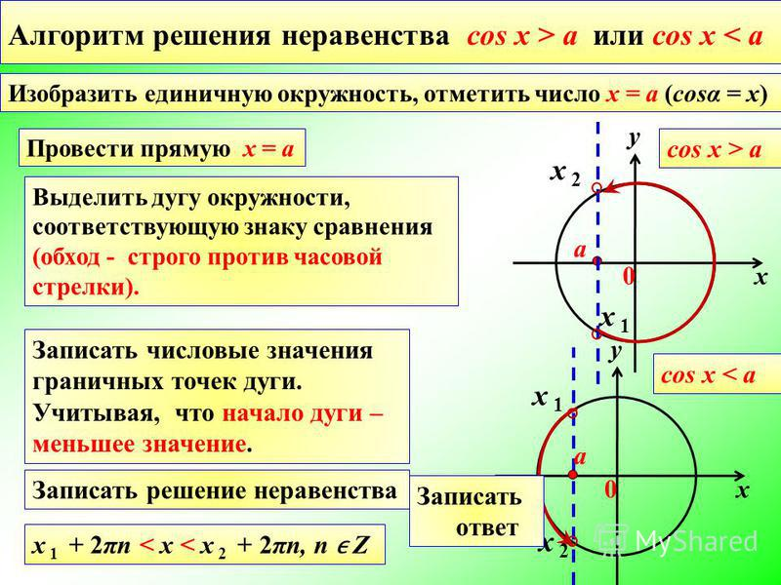

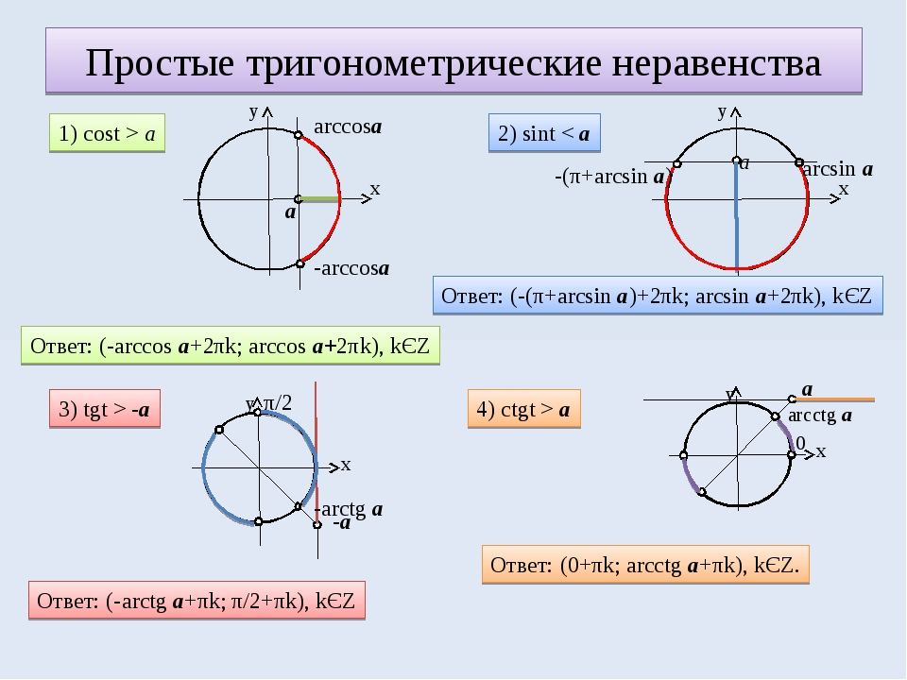

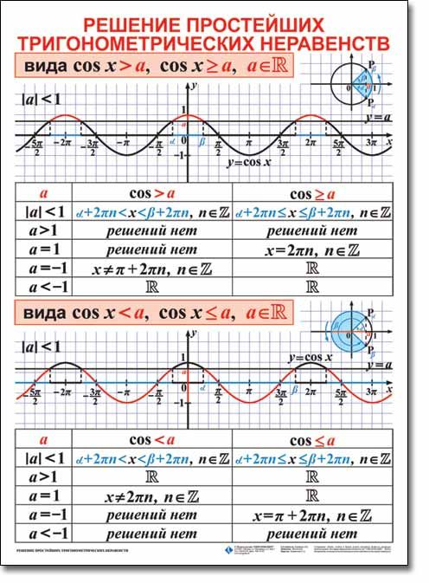

Простейшие неравенства с синусом и косинусом решаются по окружности (т.к их значения лежат между -1 и +1). Дугой выделяем нужный интервал и следим за тем, чтобы левая граница была строго меньше правой.

Примеры:

1. 

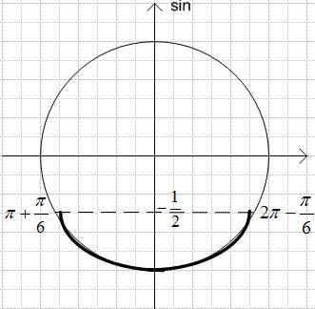

По графику видно, что решение лежит между углами  и . Чтобы получить все решения, к каждому из углов надо добавить 2πk.

Ответ: 

1. 

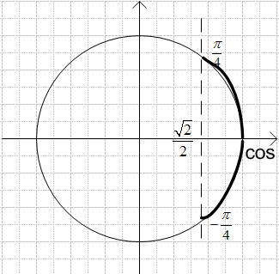

Ответ: 

**Решить неравенство: (самостоятельно)**

1.

2.

3.

4.

5.